新 书 推 荐

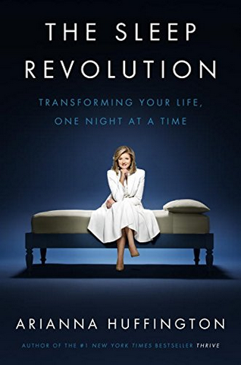
中文书名：《睡眠革命》
英文书名：THE SLEEP REVOLUTION
作 者：Arianna Huffington
出 版 社：Random
代理公司：WME/ANA/Vicky Wen
出版时间：2017年4月
代理地区：中国大陆、台湾
页 数：385页
审读资料：电子稿
类 型：励志
版权已授：美国、捷克、丹麦、芬兰、英国、法国、德国、希腊、荷兰、匈牙利、日本、韩国、挪威、波兰、葡萄牙、罗马尼亚、俄罗斯、西班牙、瑞典、中国台湾、土耳其

内容简介：

睡眠的问题，无论你是睡得多还是睡得少，无论是晨型人格还是猫头鹰派，都与我们每个人息息相关。如何将占领人生1/3时间的睡眠把控好，当然值得我们花更多心思探讨和关注。

在这本书中，《霍芬顿邮报》（The Huffington Post）的创始人Ariana Huffington写到，睡眠贯穿人类始终，睡眠链接我们彼此，链接我们的祖先及过往，也链接了未来。但是现代人总是发现自己有各种各样的睡眠障碍和问题，这严重削减了我们的健康、幸福、工作效率以至人际关系。Ariana认为，只有我们重新审视我们与睡眠的关系，才能更好地掌控生活。本书中Ariana将竭尽所能从方方面面阐述睡眠，包括睡眠文化，与睡眠相关的行业，甚至科技及其发展对睡眠所产生的影响等。

想成功吗？多睡点吧！

纽约时报畅销书《从容的力量》（THRIVE）的作者阿丽娜·霍芬顿（Arianna Huffington）再出新作《睡眠的力量》（THE BIG BOOK OF SLEEP）！

多年来，阿丽娜像很多工作狂人一样，超负荷工作、少时间睡眠，直到有一天下午，她因劳累过度而昏倒，颧骨撞到桌角，导致右眼缝了五针。从那以后，阿丽娜开始潜心研究这种“特效药”——睡眠。通过改变睡眠习惯，阿丽娜获得了更多的事业成功，并使得身体保持了更好的状态。她认为，睡眠不仅仅是成功和健康的关键，更是使自己变得更加聪颖、敏感的关键。

在本书中，阿丽娜深入研究睡眠的发展演化历史，采访相关专家和专业科学人士，从古埃及人的睡眠联系到现代生活中的过度疲劳、药物依赖等不健康的循环一一阐述。她从睡眠角度出发，纵览人类文化历史，探究我们对成功的定义以及与身体健康问题是如何影响我们的睡眠。书中征引了世界各地关于睡眠的科学研究成果，更深度探讨了大脑的潜在机能。

当阿丽娜自己在睡眠方面获得“救赎”后，阿丽娜将教授读者如何通过简单有效的方法改善睡眠，减少感染疾病的几率， 远离压力所导致的疾病，靠真正有效的睡眠获得成功。

阿丽娜在TED的著名演讲（配有中文字幕）可在如下网站中观看。这短短的演讲中，阿丽娜分享了一个简单的想法，却能引出更大的点子：一夜好眠的力量。别再吹嘘你一天只睡几小时，讲者鼓励我们闭上眼睛，将目光放远一点：睡觉可以增进生产力、更快乐，以及做出更好的决定。

http://www.ted.com/talks/arianna_huffington_how_to_succeed_get_more_sleep?language=zh-tw#t-80143

作者简介：


阿丽娜·霍芬顿（Arianna Huffington）系《霍芬顿邮报》的共同创始人和主编，著有14部作品。《霍芬顿邮报》目前在全世界拥有12份“国际刊”以及10种不同语言的版本。

阿丽娜前一部作品《从容的力量》（THRIVE）出版于2014年，并曾在纽约时报畅销书榜上高居榜首位置。

谢谢您的阅读！
请将反馈信息发至： 文清（Vicky）
安德鲁﹒纳伯格联合国际有限公司北京代表处
北京市海淀区中关村大街甲59号中国人民大学文化大厦1705室, 邮编：100872
电话：010-82449185
传真：010-82504200
Email: Vicky@nurnberg.com.cn
网址：www.nurnberg.com.cn
微博：http://weibo.com/nurnberg
豆瓣小站：http://site.douban.com/110577/
微信订阅号：ANABJ2002

